城管通系统数据库设计

版本号 | 编写人 | 编写时间 | 备注
V1.0版 | 黄志坚 | 2010-7-10

软件名称 | 2009宣武区监管数据无线采集设备项目
版本号 | V1.0
编写人 | 黄志坚
编写时间 | 2010年7月10日
备注

北京市安力博发集团
二〇一〇年七月

前言
在完成了针对《宣武区无线监管采集设备项目》软件的前期调查后，提出了这份系统数据库设计说明书。本说明书的预期读者为客户、业主、监理方或需求分析人员、测试人员、用户文档编写者、项目管理人员。

参考资料
参考《2009北京市无线监管采集设备项目》招标文件；
参考《2009北京市无线监管采集设备项目》应标文件
建设部《关于公布数字化城市管理试点城市（城区）名单的通知》（建城函〔2005〕207号）
建设部《关于推广北京市东城区数字化城市管理模式的意见》（建城〔2005〕121号）
国家行业标准《城市市政综合监管信息系统技术规范》（CJJ/T106-2005）
国家行业标准《城市市政综合监管信息系统单元网格划分与编码规则》（CJ/T213-2005）
国家行业标准《城市市政综合监管信息系统管理部件和事件分类与编码》（CJ/T214-2005）
国家行业标准《城市市政综合监管信息系统地理编码》（CJ/T215-2005）

数字化城市管理系统的数据库设计

逻辑结构设计要点

总体数据表关系
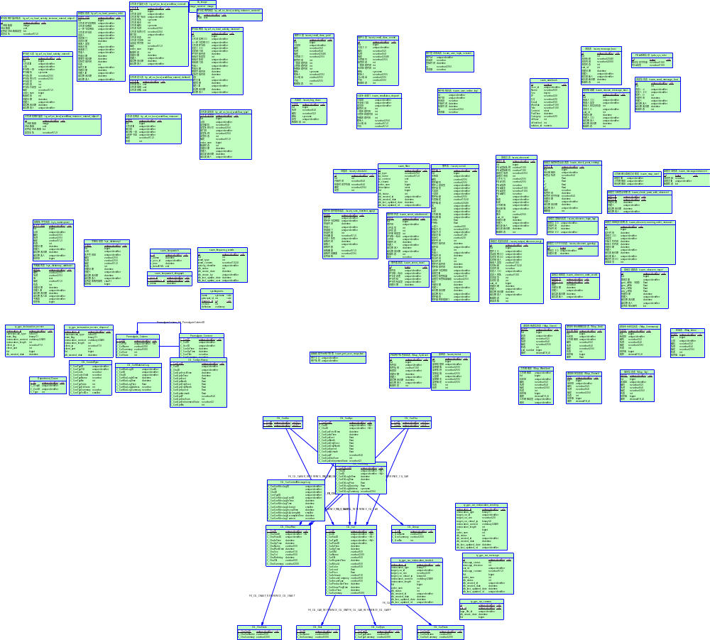

详细模块数据表关系

地理信息
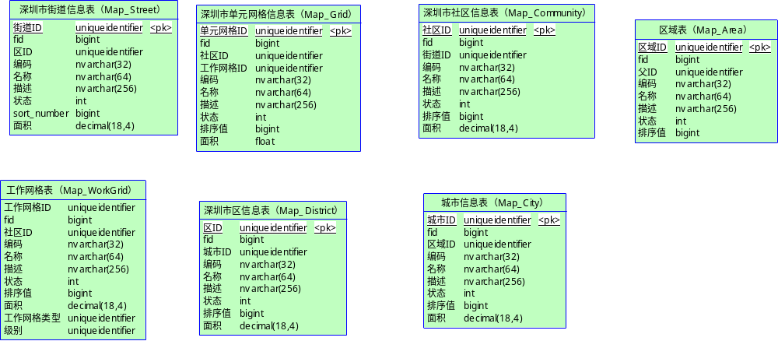

监督员
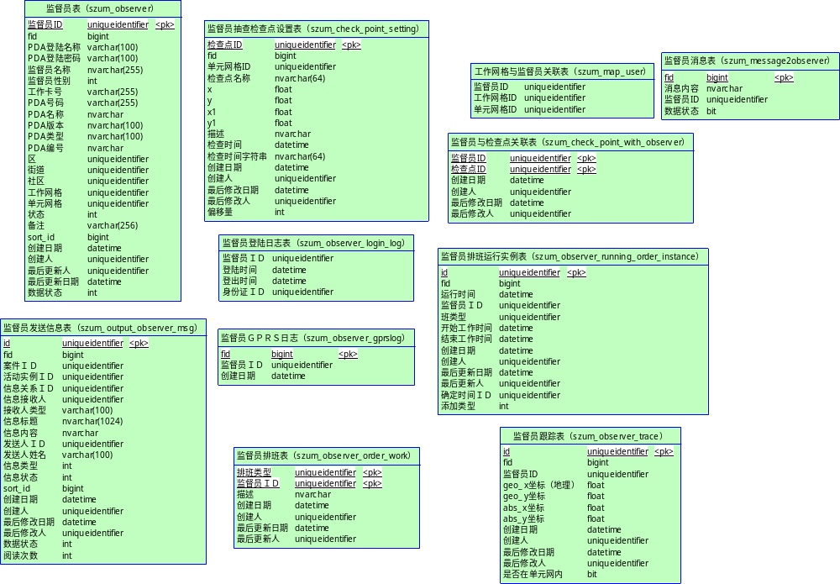

字典表

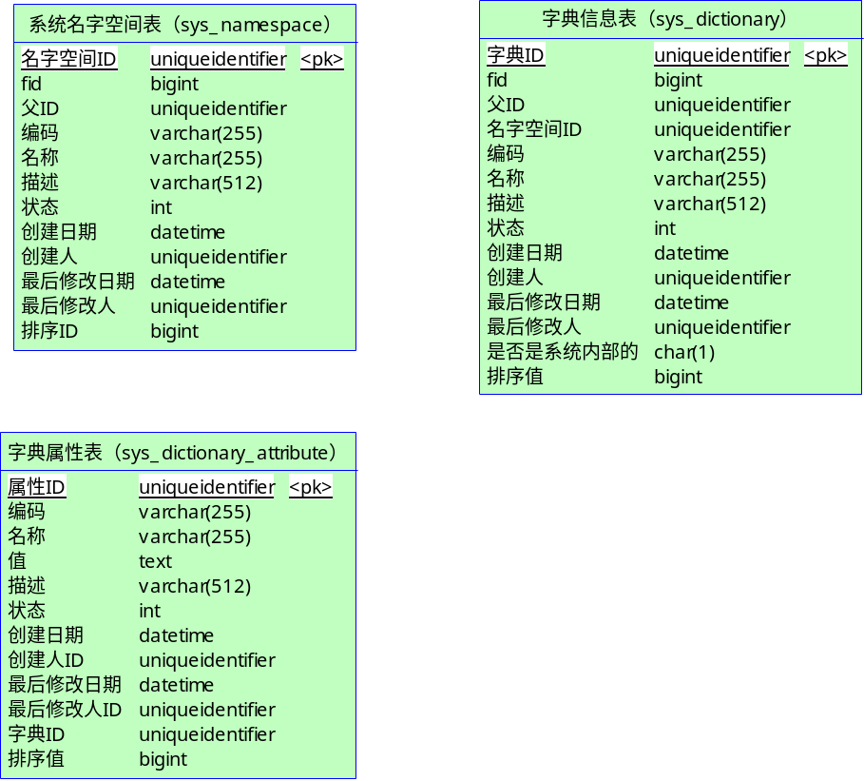

大类小类与专业部门

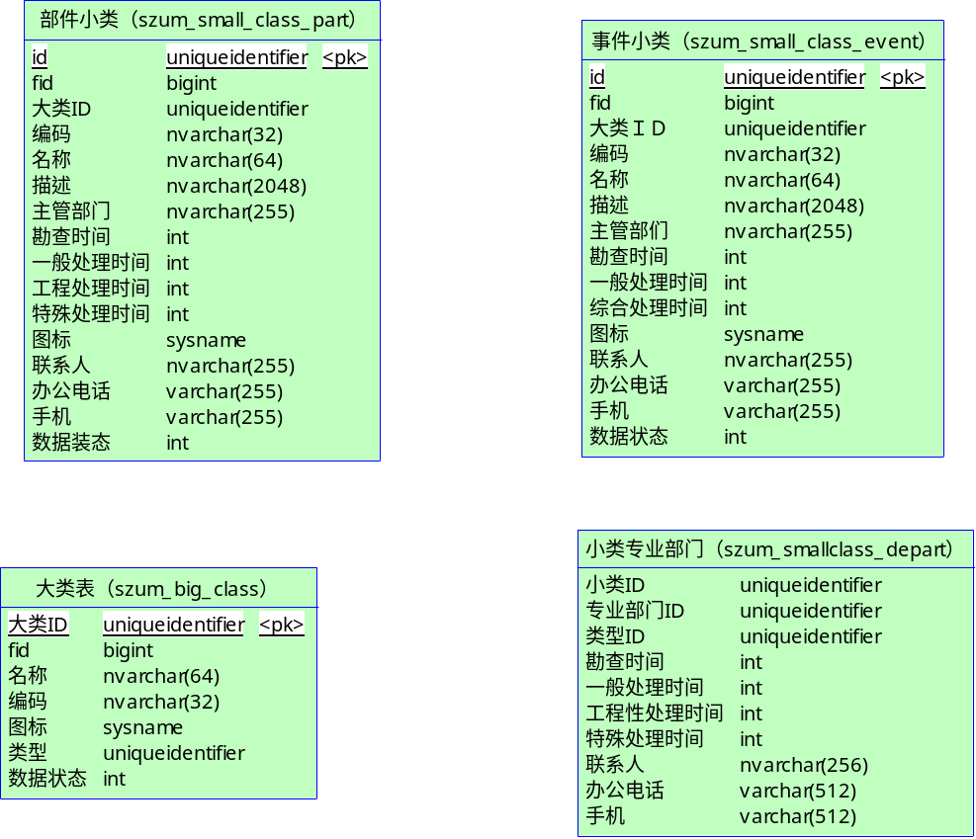

监督员和工作网格关系表

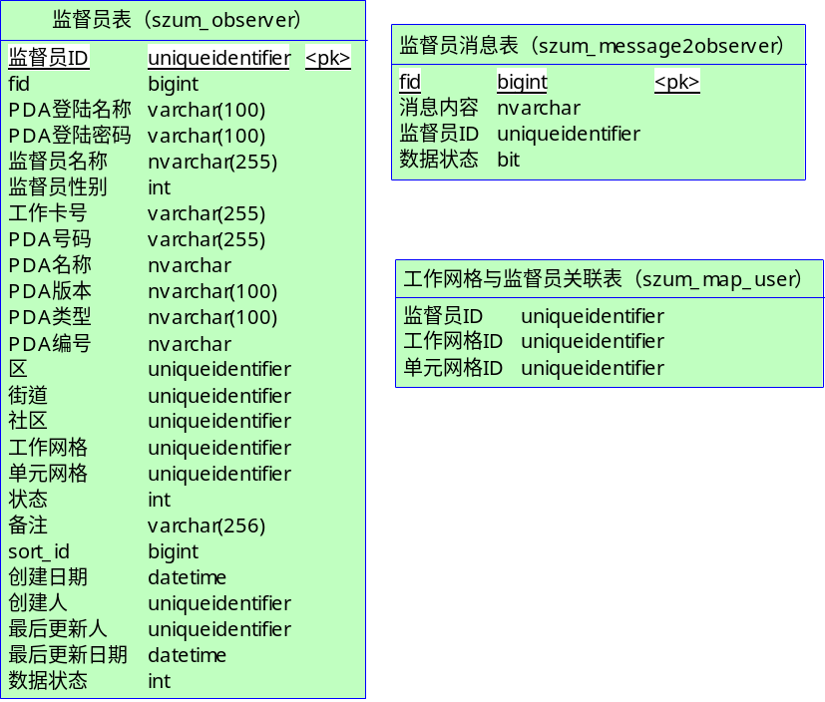

系统消息通信表
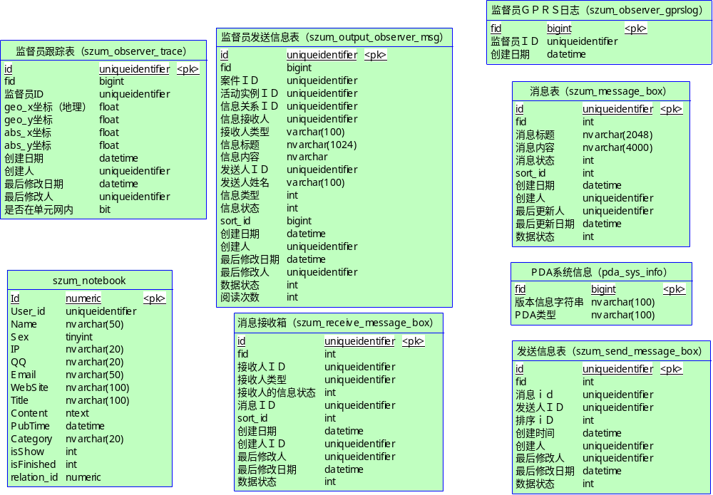

影射和信息表

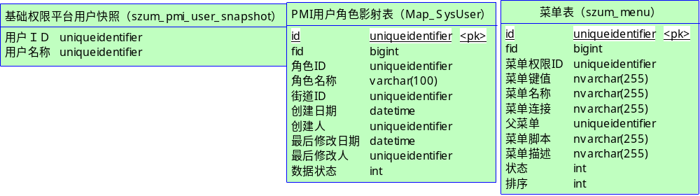

表格详细清单

2.1.4.1PDA系统信息（pda_sys_info）
Name | Code
fid | fid
版本信息字符串 | version_str
PDA类型 | pda_type

PMI用户角色影射表（Map_SysUser）
Name | Code
id | id
fid | fid
角色ID | pmi_role_id
角色名称 | pmi_role_name
街道ID | street_id
创建日期 | db_create_date
创建人 | db_create_user
最后修改日期 | db_lastupdate_date
最后修改人 | db_lastupdate_user
数据状态 | db_status

案件表 （szum_event）
Name | Code
案件编号 | id
fid | fid
关系ID | relation_id
编码 | code
案件编码 | projcode
案件上报类型 | prob_source
案件类型 | event_type_id
大类ID | bigclass_id
小类ID | smallclass_id
案件标题 | projtitle
位置描述 | position_desc
案件描述 | prob_desc
区 | district_id
街道 | street_id
社区 | community_id
工作网格 | work_grid_id
单元网格 | grid_id
X坐标 | x_pos
Y坐标 | y_pos
上报人 | reporter
联系方式 | contact_way
回复方式 | revert_way_id
回复对象 | revert_object
电话号 | phone_num
案件时间 | proj_minute
期望完成时间 | wish_finish_date
部件ID | part_id
状态 | status
签收人 | sign_user_id
签收时间 | sign_time
督办时间 | supervise_times
催办时间 | urgency_times
案件开始时间 | start_case_time
案件结束时间 | end_case_time
当前环节实例ID | current_activity
监督员ID | observer_id
监督员检查结果 | observer_check_result
监督员检查结果描述 | observer_check_desc
备注 | remark
创建日期 | createddate
创建人 | user_id
最后修改日期 | lastupdateddate
最后修改人 | lastupdated_id
案件级别 | important_level
案件最终处理部门 | pro_dtp_id

案件处理时限申请表（szum_sase_timelimit_apply）
Name | Code
申请ID | 申请ID
案件ID | case_id
案件环节实例ID | case_activityInstance_id
申请时间 | apply_time
申请人 | apply_user_id
申请部门 | apply_user_dep_id
申请时限 | apply_timelimit
申请概要 | apply_summary
同意人角色 | accept_role_id
审核时间 | scan_time
审核人 | scan_user_id
审核时限 | scan_timelimit
审核概要 | scan_summary
审核时间概要 | scan_time_summary
是否审核 | scan_is

案件附件表（szum_event_attachment）
Name | Code
附件ID | id
fid | fid
案件ID | event_id
文件类型 | file_type
文件状态 | file_status
文件使用类型 | file_usage_type
环节唯一标示 | activity_identifier
文件ID | attach_file_id
创建时间 | db_create_date
创建人 | db_create_user
最后修改人 | db_last_update_date
最后修改日期 | 最后修改日期
数据状态 | db_status
备注 | remark

案件跟踪表（szum_event_trace）
Name | Code
fid | fid
案件ID | event_id
环节唯一标示 | activity_identifier_id
环节发送者 | activity_sender
环节目标 | activity_target_id
环节目标类型 | activity_target_type
创建日期 | db_create_date

部件小类（szum_small_class_part）
Name | Code
id | id
fid | fid
大类ID | big_class_id
编码 | code
名称 | name
描述 | description
主管部门 | charge_department
勘查时间 | reconnaissance_minute
一般处理时间 | commonly_minute
工程处理时间 | project_minute
特殊处理时间 | specialties_minute
图标 | icon
联系人 | man
办公电话 | office_phone
手机 | mobile
数据装态 | db_status

菜单表（szum_menu）
Name | Code
id | id
fid | fid
菜单权限ID | menu_privilege
菜单键值 | menu_key
菜单名称 | menu_name
菜单连接 | menu_link_url
父菜单 | menu_parent_id
菜单脚本 | menu_js_func
菜单描述 | menu_desc
状态 | status
排序 | sort_id

城市信息表（Map_City）
Name | Code
城市ID | id
fid | fid
区域ID | area_id
编码 | code
名称 | display_name
描述 | description
状态 | state
排序值 | sort_number
面积 | area

处理信息表（ty_wf_ex_local_process_info）
Name | Code
处理信息ID | id
fid | fid
工作流环节实例ID | workflow_activity_instance_id
工作流实例ID | workflow_instance_id
上一环节实例ID | prev_activity_instance_id
工作流环节ID | workflow_activity_id
发送人 | in_user_id
发送部门 | in_department_id
发送日期 | in_date
接收人类型 | receive_type_id
接收对象 | receive_object_id
接收部门 | receive_department_id
签收人 | signed_user_id
签收日期 | signed_date
期望完成日期 | alart_date
实际完成时间 | finished_date
状态 | state
操作员ID | operator_id
创建日期 | db_created_date
创建人ID | db_created_user_id
最后修改日期 | db_last_updated_date
最后修改人 | db_last_updated_id

大类表（szum_big_class）
Name | Code
大类ID | id
fid | fid
名称 | name
编码 | code
图标 | icon
类型 | type
数据状态 | db_status

发送信息表（szum_send_message_box）
Name | Code
id | id
fid | fid
消息ｉｄ | message_id
发送人ＩＤ | sender_id
排序ｉＤ | sort_id
创建时间 | created_date
创建人 | creator_id
最后修改人 | last_updateor_id
最后修改日期 | last_updated_date
数据状态 | db_status

工作流定义表（ty_wf_ex_local_workflow_extend_defined）
Name | Code
工作流ID | workflow_id
工作流定义 | workflow_definition
工作流规则 | workflow_rule
工作流参数 | workflow_default_parameters

工作流扩展定义表（ty_wf_ex_local_workflow_extend）
Name | Code
工作流ID | workflow_id
fid | fid
工作流类型 | workflow_type_id
工作流唯一标示 | workflow_identifier
工作流别名 | workflow_alias
工作流版本 | workflow_version
工作流编码 | workflow_code
工作流名称 | workflow_name
工作流名称小写 | lowered_workflow_name
部门ID | department_id
工作流状态 | workflow_status
工作流可见性 | workflow_visibility_id
当前是否可用 | is_current
描述 | description
order_num | order_num
数据状态 | db_status
创建日期 | db_created_date
创建人 | db_created_id
最后修改日期 | db_last_updated_date
最后修改人 | db_last_updated_id

工作流类型表（ty_wf_ex_local_workflow_type）
Name | Code
工作流类型ID | workflow_type_id
fid | fid
父ID | parent_id
类型编码 | workflow_type_code
类型名称小写 | lowered_workflow_type_name
部门ID | department_id
类型名称 | workflow_type_name
类型状态 | workflow_type_status
描述 | description
order_num | order_num
数据状态 | db_status
创建日期 | db_created_date
创建人 | db_created_id
最后更新日期 | db_last_updated_date
最后更新人 | db_last_updated_id

工作流实例表（ty_wf_ex_local_workflow_instance）
Name | Code
实例ID | id
fid | fid
工作流ID | workflow_id
窗口ID | form_id
窗口唯一ID | form_unique_id
当前环节ID | current_activity_instance_id
描述 | description
状态 | state

扩展表（ty_wf_ex_local_workflow_instance_extend_object）
Name | Code
id | id
二进制数据 | binarydata
XML数据 | xmldata
是否是XML数据 | is_xml_data
类型全名 | full_type_name

工作网格表（Map_WorkGrid）
Name | Code
工作网格ID | id
fid | fid
社区ID | community_id
编码 | code
名称 | display_name
描述 | description
状态 | state
排序值 | sort_number
面积 | area
工作网格类型 | workgrid_type
级别 | level

工作网格与监督员关联表（szum_map_user）
Name | Code
监督员ID | user_id
工作网格ID | wordgrid_id
单元网格ID | grid_id

环节定义表（ty_wf_ex_local_activity_extend）
Name | Code
环节ID | activity_id
fid | fid
工作流ID | workflow_id
父ID | parent_id
环节唯一ID | activity_identifier
环节编码 | activity_code
环节名称 | activity_name
环节名称小写 | lowered_activity_name
环节类型 | activity_type
环节状态 | activity_status
环节执行类型 | activity_execution_type
描述 | description
order_num | order_num
数据状态 | db_status
创建日期 | db_created_date
创建人 | db_created_id
最后修改日期 | db_last_updated_date
最后修改人 | db_last_updated_id

环节实例表（ty_wf_ex_local_activity_instance）
Name | Code
id | id
fid | fid
工作流实例ＩＤ | workflow_instance_id
上一环节实例ＩＤ | prev_activity_instance_id
工作流环节ID | workflow_activity_id
发送人ＩＤ | in_user_id
发送部门ID | in_department_id
环节开始时间 | in_date
接收对象类型 | receive_type_id
接收对象ID | receive_object_id
接收部门ID | receive_department_id
签收人 | signed_user_id
签收日期 | signed_date
期望完成时间 | alart_date
实际完成时间 | finished_date
状态 | state
操作员ID | operator_id
创建日期 | db_created_date
创建人ID | db_created_user_id
最后修改日期 | db_last_updated_date
最后修改人 | db_last_updated_id

实例扩展表（ty_wf_ex_local_activity_instance_extend_object）
Name | Code
id | id
二进制数据 | binarydata
XML数据 | xmldata
是否是XML数据类型 | is_xml_data
类型全名 | full_type_name

基础权限平台用户快照（szum_pmi_user_snapshot）
Name | Code
用户ＩＤ | user_id
用户名称 | user_name

监督员ＧＰＲＳ日志（szum_observer_gprslog）
Name | Code
fid | fid
监督员ＩＤ | observer_id
创建日期 | created_date

监督员表（szum_observer）
Name | Code
监督员ID | id
fid | fid
PDA登陆名称 | pda_login_name
PDA登陆密码 | pda_login_pass
监督员名称 | observer_name
监督员性别 | observer_sex
工作卡号 | work_card
PDA号码 | pda_number
PDA名称 | pda_name
PDA版本 | pda_version
PDA类型 | pda_type
PDA编号 | pda_id
区 | district_id
街道 | street_id
社区 | community_id
工作网格 | work_grid
单元网格 | grid_id
状态 | status
备注 | remark
sort_id | sort_id
创建日期 | created_date
创建人 | creator_id
最后更新人 | last_updator_id
最后更新日期 | last_update_date
数据状态 | db_status

监督员抽查检查点设置表（szum_check_point_setting）
Name | Code
检查点ID | id
fid | fid
单元网格ID | grid_id
检查点名称 | check_point_name
x | x
y | y
x1 | x1
y1 | y1
描述 | description
检查时间 | check_date
检查时间字符串 | check_date_str
创建日期 | db_create_date
创建人 | db_create_user
最后修改日期 | db_last_update_date
最后修改人 | db_last_update_user
偏移量 | offset

监督员登陆日志表（szum_observer_login_log）
Name | Code
监督员ＩＤ | c_observer_id
登陆时间 | c_logintime
登出时间 | c_logouttime
身份证ＩＤ | c_passport_id

监督员发送信息表（szum_output_observer_msg）
Name | Code
id | id
fid | fid
案件ＩＤ | event_id
活动实例ＩＤ | activity_instance_id
信息关系ＩＤ | msg_relation_id
信息接收人 | msg_receiver
接收人类型 | msg_receiver_type
信息标题 | msg_title
信息内容 | msg_content
发送人ＩＤ | msg_sender_id
发送人姓名 | msg_sender_name
信息类型 | msg_type
信息状态 | msg_status
sort_id | sort_id
创建日期 | 创建日期
创建人 | db_create_user
最后修改日期 | db_last_update_date
最后修改人 | db_last_update_user
数据状态 | db_status
阅读次数 | db_readtimes

监督员跟踪表（szum_observer_trace）
Name | Code
id | id
fid | fid
监督员ID | observer_id
geo_x坐标（地理） | geo_x
geo_y坐标 | geo_y
abs_x坐标 | abs_x
abs_y坐标 | abs_y
创建日期 | db_create_date
创建人 | db_create_user
最后修改日期 | db_last_update_date
最后修改人 | db_last_update_user
是否在单元网内 | is_in_grid

监督员排班表（szum_observer_order_work）
Name | Code
排班类型 | order_type
监督员ＩＤ | observer_id
描述 | description
创建日期 | db_create_date
创建人 | db_create_user
最后更新日期 | db_last_update_date
最后更新人 | db_last_update_user

排班运行实例表（szum_observer_running_order_instance）
Name | Code
id | id
fid | fid
运行时间 | running_date
监督员ＩＤ | observer_id
班类型 | order_type
开始工作时间 | work_start_time
结束工作时间 | work_end_time
创建日期 | db_create_date
创建人 | db_create_user
最后更新日期 | db_last_update_date
最后更新人 | db_last_update_user
确定时间ＩＤ | schedule_id
添加类型 | db_add_type

监督员消息表（szum_message2observer）
Name | Code
fid | fid
消息内容 | msg_content
监督员ID | observerid
数据状态 | db_status

监督员与检查点关联表（szum_check_point_with_observer）
Name | Code
监督员ID | observer_id
检查点ID | check_point_id
创建日期 | db_create_date
创建人 | db_create_user
最后修改日期 | db_last_update_date
最后修改人 | db_last_update_user

进度表（szum_schedule）
Name | Code
id | id
fid | fid
开始时间 | start_time
结束时间字符串 | stop_time_str
概述 | summary
类型 | schedule_type

区域表（Map_Area）
Name | Code
区域ID | id
fid | fid
父ID | parent_id
编码 | code
名称 | display_name
描述 | description
状态 | state
排序值 | sort_number

单元网格信息表（Map_Grid）
Name | Code
单元网格ID | id
fid | fid
社区ID | community_id
工作网格ID | wordgrid_id
编码 | code
名称 | display_name
描述 | description
状态 | state
排序值 | sort_number
面积 | area

街道信息表（Map_Street）
Name | Code
街道ID | id
fid | fid
区ID | district_id
编码 | code
名称 | display_name
描述 | description
状态 | state
sort_number | sort_number
面积 | area

区信息表（Map_District）
Name | Code
区ID | id
fid | fid
城市ID | city_id
编码 | code
名称 | display_name
描述 | description
状态 | state
排序值 | sort_number
面积 | area

社区信息表（Map_Community）
Name | Code
社区ID | id
fid | fid
街道ID | street_id
编码 | code
名称 | display_name
描述 | description
状态 | state
排序值 | sort_number
面积 | area

事件小类（szum_small_class_event）
Name | Code
id | id
fid | fid
大类ＩＤ | big_class_id
编码 | code
名称 | name
描述 | description
主管部们 | charge_department
勘查时间 | reconnaissance_minute
一般处理时间 | commonly_minute
综合处理时间 | colligate_minute
图标 | icon
联系人 | man
办公电话 | office_phone
手机 | mobile
数据状态 | db_status

系统名字空间表（sys_namespace）
Name | Code
名字空间ID | id
fid | fid
父ID | parent_id
编码 | code
名称 | name
描述 | description
状态 | state
创建日期 | createddate
创建人 | user_id
最后修改日期 | lastupdateddate
最后修改人 | lastupdated_id
排序ID | sort_id

消息表（szum_message_box）
Name | Code
id | id
fid | fid
消息标题 | message_title
消息内容 | message_content
消息状态 | msg_status
sort_id | sort_id
创建日期 | created_date
创建人 | creator_id
最后更新人 | last_updateor_id
最后更新日期 | last_updated_date
数据状态 | db_status

消息接收箱（szum_receive_message_box）
Name | Code
id | id
fid | fid
接收人ＩＤ | receiver_id
接收人类型 | receiver_type
接收人的信息状态 | receiver_msg_status
消息ＩＤ | message_id
sort_id | sort_id
创建日期 | created_date
创建人ＩＤ | creator_id
最后修改人 | last_updateor_id
最后修改日期 | last_updated_date
数据状态 | db_status

小类专业部门（szum_smallclass_depart）
Name | Code
小类ID | small_class_id
专业部门ID | depart_id
类型ID | type_id
勘查时间 | descry_time
一般处理时间 | commonly_time
工程性处理时间 | project_time
特殊处理时间 | special_time
联系人 | link_man
办公电话 | office_tel
手机 | mobile

用户登录会话表（szum_user_login_session）
Name | Code
用户id | user_id
会话ID | session_id
登陆时间 | logon_date
ip | ip
浏览器 | browser

用户在线日志（szum_user_online_log）
Name | Code
id | id
用户ID | user_id
会话ID | session_id
开始时间 | startdate
结束时间 | enddate
ip | ip
浏览器 | browser

字典信息表（sys_dictionary）
Name | Code
字典ID | id
fid | fid
父ID | parent_id
名字空间ID | namespace_id
编码 | code
名称 | name
描述 | description
状态 | state
创建日期 | createddate
创建人 | user_id
最后修改日期 | lastupdateddate
最后修改人 | lastupdated_id
是否是系统内部的 | isinternal
排序值 | sort_id

字典属性表（sys_dictionary_attribute）
Name | Code
属性ID | id
编码 | code
名称 | name
值 | value
描述 | description
状态 | state
创建日期 | createddate
创建人ID | user_id
最后修改日期 | lastupdateddate
最后修改人ID | lastupdated_id
字典ID | dictionary_id
排序值 | sort_id

表格索引清单
Name | Code |  | Unique | Cluster | Primary | Foreign Key |  | Alternate Key | Table
map_grid_code | map_grid_code |  | FALSE | FALSE | FALSE | FALSE |  | FALSE | 单元网格信息表（Map_Grid）
idx_sys_namespace_code | idx_sys_namespace_code |  | FALSE | FALSE | FALSE | FALSE |  | FALSE | 系统名字空间表（sys_namespace）
szum_event_fid | szum_event_fid |  | FALSE | FALSE | FALSE | FALSE |  | FALSE | 案件表 （szum_event）
idx_szum_event_attachment_event_id | idx_szum_event_attachment_event_id |  | FALSE | FALSE | FALSE | FALSE |  | FALSE | 案件附件表（szum_event_attachment）
idx_szum_observer_login_log_passport | idx_szum_observer_login_log_passport |  | FALSE | FALSE | FALSE | FALSE |  | FALSE | 监督员登陆日志表（szum_observer_login_log）
szum_observer_trace_fid | szum_observer_trace_fid |  | FALSE | FALSE | FALSE | FALSE |  | FALSE | 监督员跟踪表（szum_observer_trace）
ty_gps_instrucation_receive_fid | ty_gps_instrucation_receive_fid |  | FALSE | FALSE | FALSE | FALSE |  | FALSE | ty_gps_instrucation_receive
ty_gps_instrucation_receive_main_flag | ty_gps_instrucation_receive_main_flag |  | FALSE | FALSE | FALSE | FALSE |  | FALSE | ty_gps_instrucation_receive
idx_ty_wf_ex_local_activity_extend_activityIdentifierId | idx_ty_wf_ex_local_activity_extend_activityIdentifierId |  | FALSE | FALSE | FALSE | FALSE |  | FALSE | 环节定义表（ty_wf_ex_local_activity_extend）
idx_ty_wf_ex_local_activity_instance_inUserId | idx_ty_wf_ex_local_activity_instance_inUserId |  | FALSE | FALSE | FALSE | FALSE |  | FALSE | 环节实例表（ty_wf_ex_local_activity_instance）
idx_ty_wf_ex_local_activity_instance_workflowActivityId | idx_ty_wf_ex_local_activity_instance_workflowActivityId |  | FALSE | FALSE | FALSE | FALSE |  | FALSE | 环节实例表（ty_wf_ex_local_activity_instance）
idx_ty_wf_ex_local_activity_instance_workflowInstanceId | idx_ty_wf_ex_local_activity_instance_workflowInstanceId |  | FALSE | FALSE | FALSE | FALSE |  | FALSE | 环节实例表（ty_wf_ex_local_activity_instance）
idx_ty_wf_ex_local_process_info_workflowInstanceID | idx_ty_wf_ex_local_process_info_workflowInstanceID |  | FALSE | FALSE | FALSE | FALSE |  | FALSE | 处理信息表（ty_wf_ex_local_process_info）
idx_ty_wf_ex_local_workflow_instance_formId | idx_ty_wf_ex_local_workflow_instance_formId |  | FALSE | FALSE | FALSE | FALSE |  | FALSE | 工作流实例表（ty_wf_ex_local_workflow_instance）
idx_ty_wf_ex_local_workflow_instance_formUniqueId | idx_ty_wf_ex_local_workflow_instance_formUniqueId |  | FALSE | FALSE | FALSE | FALSE |  | FALSE | 工作流实例表（ty_wf_ex_local_workflow_instance）
PK_Map_Area |  | PK_Map_Area |  |  |  |  | 区域表（Map_Area）
PK_Map_City |  | PK_Map_City |  |  |  |  | 城市信息表（Map_City）
PK_Map_Community |  | PK_Map_Community |  |  |  |  | 社区信息表（Map_Community）
PK_Map_District |  | PK_Map_District |  |  |  |  | 区信息表（Map_District）
PK_Map_Grid |  | PK_Map_Grid |  |  |  |  | 单元网格信息表（Map_Grid）
PK_Map_Street |  | PK_Map_Street |  |  |  |  | 街道信息表（Map_Street）
PK_Map_SysUser |  | PK_Map_SysUser |  |  |  |  | PMI用户角色影射表（Map_SysUser）
PK_pda_sys_info |  | PK_pda_sys_info |  |  |  |  | PDA系统信息（pda_sys_info）
PK_PROMULGATECOLUMN |  | PK_PROMULGATECOLUMN |  |  |  |  | Promulgate_Column
PK_PROMULGATECONTENT |  | PK_PROMULGATECONTENT |  |  |  |  | Promulgate_Content
PK_SYS_DICTIONARY |  | PK_SYS_DICTIONARY |  |  |  |  | 字典信息表（sys_dictionary）
PK_SYS_DICTIONARY_ATTRIBUTE |  | PK_SYS_DICTIONARY_ATTRIBUTE |  |  |  |  | 字典属性表（sys_dictionary_attribute）
PK_SYS_NAMESPACE |  | PK_SYS_NAMESPACE |  |  |  |  | 系统名字空间表（sys_namespace）
PK__sysdiagrams__4924D839 |  | PK__sysdiagrams__4924D839 |  |  |  |  | sysdiagrams
UK_principal_name |  | UK_principal_name |  |  |  |  | sysdiagrams
PK_SZUM_CASE_BIG_CLASS_INFO |  | PK_SZUM_CASE_BIG_CLASS_INFO |  |  |  |  | 大类表（szum_big_class）
PK__szum_check_point__7470BF9F |  | PK__szum_check_point__7470BF9F |  |  |  |  | 监督员抽查检查点设置表（szum_check_point_setting）
pk_szum_check_point |  | pk_szum_check_point |  |  |  |  | 监督员与检查点关联表（szum_check_point_with_observer）
PK_SZUM_EVENT |  | PK_SZUM_EVENT |  |  |  |  | 案件表 （szum_event）
PK_szum_event_attachment |  | PK_szum_event_attachment |  |  |  |  | 案件附件表（szum_event_attachment）
PK_szum_event_trace |  | PK_szum_event_trace |  |  |  |  | 案件跟踪表（szum_event_trace）
PK_SZUM_FILTER |  | PK_SZUM_FILTER |  |  |  |  | szum_filter
PK__szum_user_option__498EEC8D |  | PK__szum_user_option__498EEC8D |  |  |  |  | szum_frequency_words
PK_SZUM_KEEPWATCH |  | PK_SZUM_KEEPWATCH |  |  |  |  | szum_keepwatch
PK_SZUM_KEEPWATCH_IDIOGRAPH |  | PK_SZUM_KEEPWATCH_IDIOGRAPH |  |  |  |  | szum_keepwatch_idiograph
PK_SZUM_MENU |  | PK_SZUM_MENU |  |  |  |  | 菜单表（szum_menu）
PK__szum_message_box__02925FBF |  | PK__szum_message_box__02925FBF |  |  |  |  | 消息表（szum_message_box）
PK_szum_message2observer |  | PK_szum_message2observer |  |  |  |  | 监督员消息表（szum_message2observer）
PK_szum_notebook |  | PK_szum_notebook |  |  |  |  | szum_notebook
PK_SZUM_OBSERVER |  | PK_SZUM_OBSERVER |  |  |  |  | 监督员表（szum_observer）
PK_szum_observer_gprslog |  | PK_szum_observer_gprslog |  |  |  |  | 监督员ＧＰＲＳ日志（szum_observer_gprslog）
pk_szum_observer_order_work |  | pk_szum_observer_order_work |  |  |  |  | 监督员排班表（szum_observer_order_work）
PK__szum_observer_ru__7A2998F5 |  | PK__szum_observer_ru__7A2998F5 |  |  |  |  | 监督员排班运行实例表（szum_observer_running_order_instance）
PK_szum_observer_trace |  | PK_szum_observer_trace |  |  |  |  | 监督员跟踪表（szum_observer_trace）
PK_szum_output_msg |  | PK_szum_output_msg |  |  |  |  | 监督员发送信息表（szum_output_observer_msg）
PK__szum_receive_mes__7720AD13 |  | PK__szum_receive_mes__7720AD13 |  |  |  |  | 消息接收箱（szum_receive_message_box）
PK_SZUM2007_EVENT_TIMELIMIT_AP |  | PK_SZUM2007_EVENT_TIMELIMIT_AP |  |  |  |  | 案件处理时限申请表（szum_sase_timelimit_apply）
PK__szum_schedule__21B6D0B4 |  | PK__szum_schedule__21B6D0B4 |  |  |  |  | 进度表（szum_schedule）
PK__szum_send_messag__74444068 |  | PK__szum_send_messag__74444068 |  |  |  |  | 发送信息表（szum_send_message_box）
PK_szum_small_class_event |  | PK_szum_small_class_event |  |  |  |  | 事件小类（szum_small_class_event）
PK_szum_small_class_part |  | PK_szum_small_class_part |  |  |  |  | 部件小类（szum_small_class_part）
PK_TY_GPS_CAR_CAR_CAMERA |  | PK_TY_GPS_CAR_CAR_CAMERA |  |  |  |  | ty_gps_car_camera
PK_TY_GPS_CAR_SENDED |  | PK_TY_GPS_CAR_SENDED |  |  |  |  | ty_gps_car_instrucation_sended
PK_TY_GPS_CAR_SENDING |  | PK_TY_GPS_CAR_SENDING |  |  |  |  | ty_gps_car_instrucation_sending
PK_TY_GPS_CAR_MESSAGE |  | PK_TY_GPS_CAR_MESSAGE |  |  |  |  | ty_gps_car_message
PK_TY_GPS_INST_RECEIVE |  | PK_TY_GPS_INST_RECEIVE |  |  |  |  | ty_gps_instrucation_receive
PK_TY_GPS_INST_RECEIVED |  | PK_TY_GPS_INST_RECEIVED |  |  |  |  | ty_gps_instrucation_receive_disposal
PK_ty_wf_ex_local_activity_extend |  | PK_ty_wf_ex_local_activity_extend |  |  |  |  | 环节定义表（ty_wf_ex_local_activity_extend）
PK_ty_wf_ex_local_activity_instance |  | PK_ty_wf_ex_local_activity_instance |  |  |  |  | 环节实例表（ty_wf_ex_local_activity_instance）
PK_ty_wf_ex_local_activity_instance_CONTEND |  | PK_ty_wf_ex_local_activity_instance_CONTEND |  |  |  |  | 环节实例内容表（ty_wf_ex_local_activity_instance_content）
PK_ty_wf_ex_local_activity_instance_EXTEND_OBJECT |  | PK_ty_wf_ex_local_activity_instance_EXTEND_OBJECT |  |  |  |  | 环节实例扩展对象表（ty_wf_ex_local_activity_instance_extend_object）
PK_TY_WF_EX_PROCESS_INFO |  | PK_TY_WF_EX_PROCESS_INFO |  |  |  |  | 处理信息表（ty_wf_ex_local_process_info）
PK_ty_wf_ex_local_workflow_extend |  | PK_ty_wf_ex_local_workflow_extend |  |  |  |  | 工作流扩展定义表（ty_wf_ex_local_workflow_extend）
PK_ty_wf_ex_local_workflow_extend_DE |  | PK_ty_wf_ex_local_workflow_extend_DE |  |  |  |  | 工作流定义表（ty_wf_ex_local_workflow_extend_defined）
PK_TY_WF_EX_WORKFLOW_INSTANCE |  | PK_TY_WF_EX_WORKFLOW_INSTANCE |  |  |  |  | 工作流实例表（ty_wf_ex_local_workflow_instance）
PK_TY_WF_EX_WORKFLOW_INSTANCE_EXTEND_OBJECT |  | PK_TY_WF_EX_WORKFLOW_INSTANCE_EXTEND_OBJECT |  |  |  |  | 工作流实例扩展表（ty_wf_ex_local_workflow_instance_extend_object）
PK_ty_wf_ex_local_workflow_type |  | PK_ty_wf_ex_local_workflow_type |  |  |  |  | 工作流类型表（ty_wf_ex_local_workflow_type）

